Dans le rendu, mettre seulement les questions à partir de l’étape 10.

1) configuration des clés ssh pour se connecter à distance sans mot de passe

**Etape 2**

**Quel est le nom COURT de votre ordinateur (le nom simple sans le domaine) ? quel est le nom LONG de votre ordinateur (le nom avec le domaine) ? Comment les connaître en ligne de commande ? Sur les ordinateurs de l’école, est-il possible d’obtenir ces noms autrement qu’en ligne de commande ? Ajoutez les réponses à votre rapport.**

Nom court de l’ordinateur : tp-4b01-42

La commande Unix à utiliser est « hostname --short».

Nom long de l’ordinateur : tp-4b01-42.ssh.enst.fr

La commande Unix à utiliser est « hostname -A».

**Comment connaître les adresses (plusieurs) IP de votre ordinateur en ligne de commande ? Autrement (en passant par un site internet par exemple) ? Ajoutez les réponses à votre rapport.**



**Comment à partir du nom d’un ordinateur, obtenir les adresses IP en ligne de commande ? Ajoutez les réponses à votre rapport.**

**Comment, à partir d’une adresse IP, obtenir les noms associés en ligne de commande ? Ajoutez les réponses à votre rapport.**

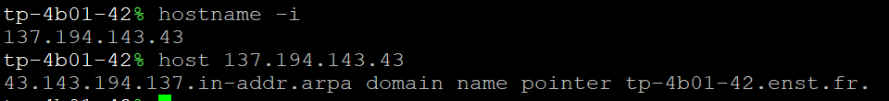

**Testez la communication avec d’autres ordinateurs (pas le vôtre) depuis le réseau de l’école en utilisant la commande ping (pour arrêter le ping faire CTRL + C). suivi du nom court, du nom long, de l’IP. Les trois méthodes fonctionnent-elles ? Ajoutez les réponses à votre rapport.**

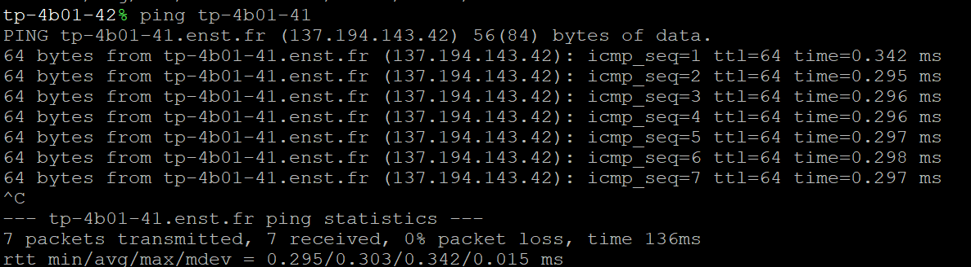

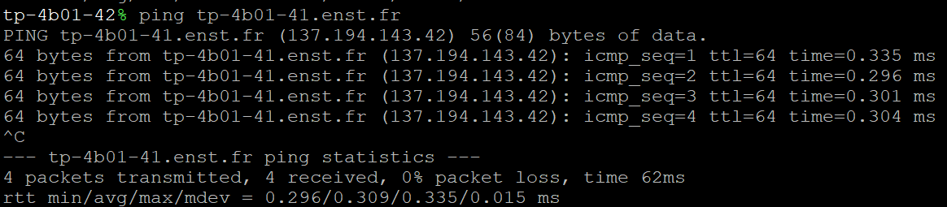

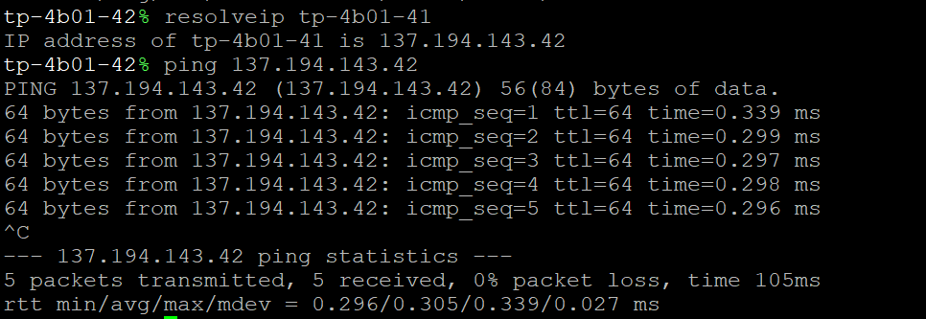

Les trois méthodes fonctionnent.

**Comment lancer un calcul (par exemple 2 + 3) en ligne de commande sur un autre ordinateur (à distance) ? Il faudra certainement vous authentifier avec un mot de passe. Comment obtenir le résultat du calcul immédiatement après avoir tapé son mot de passe ? Ajoutez les réponses à votre rapport.**



**Etape 3**

**Quel est le chemin absolu de votre répertoire personnel, votre home directory ? (commandes “cd” puis “pwd”)**



**Créez un fichier fperso.txt contenant le texte “bonjour” dans votre répertoire personnel (sur un ordinateur de l’école).**

**Vérifiez le contenu du fichier avec cette commande exactement:**

**cat ~/fperso.txt**

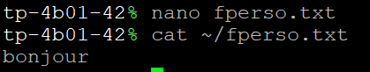

**Ce fichier est-il sur le disque dur de l’ordinateur ou autre part ? Comment savoir où est stocké physiquement ce fichier, à l’aide de quelle commande ?**

